附件1：
威海四中2018年体育特长招生考试细则
（含健美操、田径高水平运动队）
一、招生人数
2018年计划招收健美操高水平运动队员4人，田径高水平运动队员6人，其他体育类特长生20人（其中，篮球6人，足球6人，排球6人，乒乓球2人）。
二、项目设置及名额分配
（一）田 径
1、男子200米（1人）
2、男子1500米（1人）
3、女子100米栏（1人）
4、女子1500米（1人）
4、男子跳远（1人）
6、女子标枪（1人）
（二）篮 球
1、男子篮球（3人）
2、女子篮球（3人）
（三）足 球
1、男子足球（3人）
2、女子足球（3人）
（四）排 球
1、男子排球（3人）
2、女子排球（3人）
（五）乒乓球
男子乒乓球（1人）
女子乒乓球（1人）
（六）健美操
男、女（4人）
三、评分办法
（一）田径、篮球、足球、排球、乒乓球专项技术测试的达标项目考试均按高考评分标准评分。
（二）田径项目中的计时项目采用手动计时，按田径运动竞赛规则计算成绩。
（三）计次数、丈量高度、远度等非计时项目须有两位或两位以上评委，考生每考完一项需考生本人签字确认，无异议后由评委签字生效，以时间计算成绩的项目去掉最高、最低成绩取中间成绩，由考生、评委签字生效。
（四）技评项目，每项均须有两位或两位以上评委评定成绩，成绩计算方法是取各评委的平均成绩。
四、考试办法
（一）各项目考试工作人员由评委（外聘）、监督员、检录员、登分员组成；
（二）评委负责整个考试过程的考核组织、技评分的评定，监督员对考试各环节进行监督；
（三）检录员负责考试场地和考生的组织，考试期间检录员不得随意进入考试场地；
（四）登分员负责逐一核对考生、准考证、号码和分数的登录，原始数据要交考务组存档。
五、考试流程
（一）入场检录。检录员组织考生凭准考证进入待考区，考生不得带手机进入考试区和待考区；
（二）身份核对。登分员逐一检查考生、准考证、号码是否一致，以防替考；
（三）考试说明。评委向考生讲明考试流程，公布考试项目以及考试顺序；
（四）考前练习。评委对考生讲解具体考试内容及方法，并做出示范，考生按考试顺序模拟练习一次；
（五）单项测试。每一单项考试完毕后评委宣布成绩，考生到指定地点集合，等待下一项目考试；
（六）成绩确认。全部考试完毕后，评委集合考生点评并公布成绩，考生、评委在成绩单上签字。
六、考试内容
（一）田径专项测试内容与程序
测试标准详见评分表，规则按最新田径规则执行。
1、测试女子标枪，每人投3次取最好成绩。
2、测试女子100米栏，每人测一次。
3、测试男子200米，每人测一次。
4、测试男子1500米，每人测一次。
5、测试女子1500米，每人测一次。
6、测试男子跳远，每人试跳3次取最好成绩。
（二）篮球专项测试内容与程序（满分为40分）
1、助跑摸高（12分）
（1）测试方法
助跑单脚（或双脚）起跳摸高，以摸高的最高高度计分，每人做两次，取最佳成绩。
（2）评分标准
满分12分，其达标成绩详见评分表（表1）。
2、综合技术（14分）
（1）测试方法
考试在28m×15m的标准场地的一个半场进行测试，考生持球从罚球线后的罚球圈外中点处出发，即自动开启计时表；至罚球线后，进行连续5次投篮后，抢篮板球，先向左（右）边的边线与中线的交接点运球，然后折回，做运球上篮，如球不进则补
篮，直至补球进篮筐后，抢篮板球，再向右（左）边线与中线的交接点运球，然后折回，做运球上篮，如球不进则补篮，直至补球进篮筐后；迅速徒手通过罚球圈外的出发点，自动停止计时表。（见图1）。
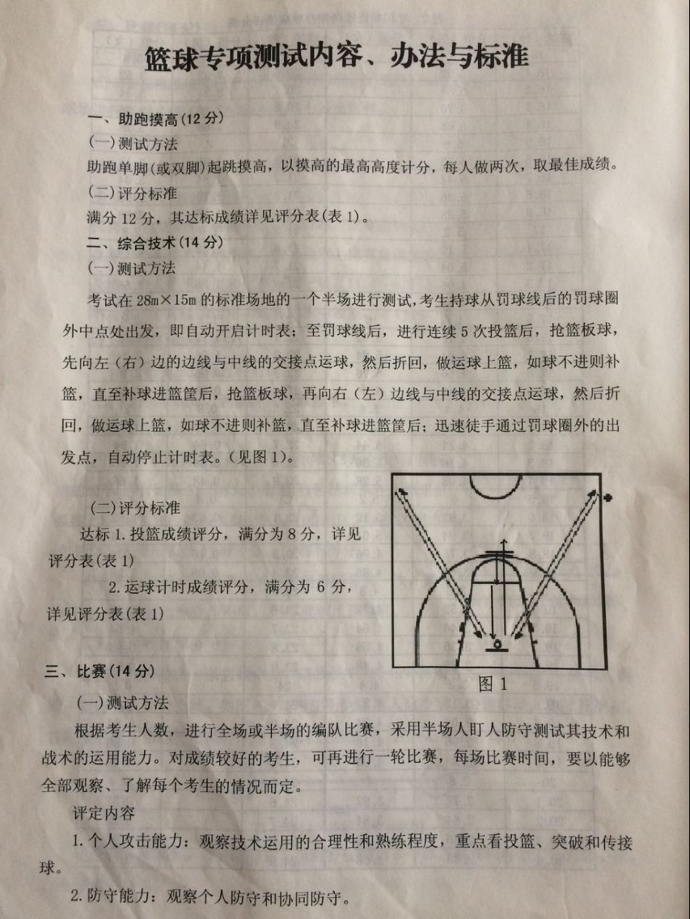
（2）评分标准
达标1.投篮成绩评分，满分为8分，详见评分表（表1）
达标2.运球计时成绩评分，满分为6分，详见评分表（表1）
3、比赛（14分）
（1）测试方法
根据考生人数，进行全场或半场的编队比赛，采用半场人盯人防守测试其技术和战术的运用能力。对成绩较好的考生，可再进行一轮比赛，每场比赛时间，要以能够全部观察、了解每个考生的情况而定。
评定内容
①个人攻击能力：观察技术运用的合理性和熟练程度，重点看投篮、突破和传接球。
②防守能力：观察个人防守和协同防守。
③战术意识：观察全场比赛中攻守转换速度、快攻意识和个人技术行动。
（2）评分标准：满分为14分，按四级评分。
优秀：较好地做到以上三项14~11.5分
良好：较好地做到以上两项11.4~9.5分
及格：三项中有一项较好9.4~7.5分
不及格：三项皆差7.4分以下。

表1篮球专项达标项目成绩表
助跑摸高12分（米） |  |  | 往返运球投篮6分（秒） |  |  | 五次投篮8分（次）
男 | 分值 | 女 | 男 | 分值 | 女 | 男 | 分值 | 女
3.21 | 12.0 | 2.86 | 28.5 | 6 | 33 | 7 | 8 | 7
3.20 | 11.7 | 2.85 | 29 | 5.7 | 33.5 | 6 | 6.5 | 6
3.19 | 11.3 | 2.84 | 29.5 | 5.4 | 34 | 5 | 5 | 5
3.18 | 11.0 | 2.83 | 30 | 5.1 | 34.5 | 4 | 3.5 | 4
3.17 | 10.7 | 2.82 | 30.5 | 4.8 | 35 | 3 | 2 | 3
3.16 | 10.3 | 2.81 | 31 | 4.5 | 35.5 | 2 | 0 | 2
3.15 | 10 | 2.80 | 31.5 | 4.2 | 36 | 1 | 0 | 1
3.14 | 9.7 | 2.79 | 32 | 3.9 | 36.5
3.13 | 9.3 | 2.78 | 32.5 | 3.6 | 37
3.12 | 9.0 | 2.77 | 33 | 3.3 | 37.5
3.11 | 8.7 | 2.76 | 33.5 | 3 | 38
3.10 | 8.3 | 2.75 | 34 | 2.8 | 38.5
3.09 | 8.0 | 2.74 | 34.5 | 2.5 | 39
3.08 | 7.7 | 2.73 | 35 | 2.2 | 39.5
3.07 | 7.3 | 2.72 | 35.5 | 1.9 | 40
3.06 | 7.0 | 2.71 | 36 | 1.6 | 40.5
3.05 | 6.7 | 2.70 | 36.5 | 1.3 | 41
助跑摸高12分（米） |  |  | 往返运球投篮6分（秒） |  |  | 五次投篮8分（次）
3.04 | 6.3 | 2.69 | 37 | 1 | 41.5
3.03 | 6. 0 | 2.68 | 37.5 | 0. 7 | 42
3.02 | 5.7 | 2. 67 | 38 | 0.5 | 42.5
3.01 | 5.3 | 2.66
3.00 | 5.0 | 2.65
2.99 | 4.7 | 2.64
2.98 | 4.3 | 2. 63
2.97 | 4.0 | 2. 62
2.96 | 3.7 | 2.61
2.95 | 3.3 | 2. 60
2.94 | 3.0 | 2. 59
2.93 | 2.7 | 2. 58
2.92 | 2.3 | 2. 57
2.91 | 2.0 | 2. 56
2.90 | 1.7 | 2.55
2.89 | 1.3 | 2. 54
2.88 | 1.0 | 2. 53
2.87 | 0.7 | 2. 52
2.86 | 0.3 | 2.51
（三）乒乓球专项测试内容与程序（满分为40分）
1、发球（10分）
（1）测试方法
①中等力量直线急球（含上旋）5个。
②中等力量斜线旋转球（含下旋、侧下、侧上旋）5个。
注：正、反手发球均可。
（2）评分标准
达标：满分10分。每人测一次，共发10个球，每个1分。
2、综合技术（12分）
按被测人根据个人打法类型自选一项。
（1）测试方法
发球机有规律地由一点发球到两点，球送至本方2/3台范围内，被测人连续做左推右攻，计击球组数，时间1分钟，发球30组。每人测一次，成绩详见评分表。
（2）评分标准
达标：满分12分。被测人左推右攻二板球为一组，左推或右攻失误均算失误一组。详见评分表。
3、搓中侧身突击（12分）
（1）测试方法
在搓球中，被测人侧身突击，要求搓球有中等旋转强度，高度适宜。
（2）评分标准
达标：满分12分。每人搓中突击20组，计成功组数，搓一板和突击一板为一组。搓中侧身攻球或拉弧旋球（高吊弧旋球或前冲弧旋球）均可，搓球失误或突击失误均算失误一组，每人一次机会，成绩详见评分表。
4、实战测试（6分）
（1）测试方法
根据报考人数，由微机随机抽签决定比赛双方，通过比赛观察被测人的全面技术水平和战术意识，最后由专家组评定考生的技评等级。
（2）评分标准
采用技评方法，满分6分，按四级评分。详见评分表。
优秀：个人打法风格突出，技术全面，实战能力强。
良好：个人打法风格比较突出，技术较全面，实成能力较强。
及格：个人打法尚有一定风格，技术基本全面，实战能力一般。
不及格：个人打法无风格，技术不全面，实战能力差。
5、技评组
负责一、二、三项动作技术评定，综合一、三、三项技术动作，按动作要领评出每个考生动作技术权重系数。系数最高值为1.00，最低值为0。考生前三项的得分乘上技术权重系数为前三项的最终成绩。
技评：按四级评分。优秀：动作正确、协调，步法移动迅速，具有较高的击球质量。良好：动作正确、较协调，步法移动较迅速，具有一定的击球质量。及格：动作基本正确、协调，步法移动基本迅速，击球质量一般。不及格：动作不正确、不协调，步法移动速度慢，击球质量较差。
分值 | 发球 |  | 分值 | 搓中侧身突击 | 分值 | 结合技术
分值 | 中等力量直线急球 | 中等力量斜线旋转球 | 分值 | 搓中侧身突击 | 分值 | 左推右攻 | 正反手攻球
5 | 5 | 5 | 12.00 | 17(组) | 12.00 | 27(组) | 27(组)
4 | 4 | 4 | 10.80 | 16 | 10.85 | 26 | 26
3 | 3 | 3 | 9.60 | 15 | 9.74 | 25 | 25
2 | 2 | 2 | 8.42 | 14 | 8.69 | 24 | 24
1 | 1 | 1 | 7.30 | 13 | 7.67 | 23 | 23
0 | 0 | 0 | 6.22 | 12 | 6.70 | 22 | 22
 |  |  | 5.18 | 11 | 5.76 | 21 | 2l
 |  |  | 4.20 | 10 | 4.90 | 20 | 20
 |  |  | 3.26 | 9 | 4.06 | 19 | 19
 |  |  | 2.38 | 8 | 3.28 | 18 | 18
 |  |  | 1.54 | 7 | 2.53 | 17 | 17
 |  |  | 0.74 | 6 | 1.82 | 16 | 16
 |  |  | 0.48 | 5 | 1.18 | 15 | 15
 |  |  | 0.00 | 4 | 0.56 | 14 | 14
 |  |  |  |  | 0.00 | 13 | 13
（四）健美操专项考试内容及评分标准（满分100分）
1、专项素质（50分）
（1）纵劈叉（左、右腿），满分10分。
左右腿各一次，每次满分5分。裆部与地面距离在5厘米以内得满分；每增加1厘米扣0.25分。
（2）俯卧撑，满分10分。
男生：完成30次为满分。前5次不计分，从第6次开始记数，每做1次标准动作得0.4分。
女生：完成20次为满分。每做1次标准动作得0.5分。
注：不符合规定动作规格要求完成的次数不予记数。
（3）单足转体360°，满分10分。
单足转体，完成转体后需保证身体平衡，脚下不随意移动。
（4）跨跳（女生）、科萨克跳（男生），满分10分。
从静止状态开始，男生6秒完成为满分，女生7秒完成为满分。每超过1秒（或超时不足1秒）扣1分。
（5）选一项完成，满分10分。
在依柳辛、单足转体360接垂地劈腿、分腿支撑转体360动作中，任选一项完成。
2、专项技术（50分）
自编成套动作展示，可包含健美操、啦啦操、有氧舞蹈、排舞、街舞、拉丁舞等舞种，尽可能展示考生的竞技能力和表现能力，成套动作音乐自备。
（五）足球专项考试内容及评分标准（满分40分）
1、定位球传准（12分）
（1）场地设置
①以O为圆心，以2米、3米、4米为半径，分别画里、外三个圆。圆心处插上一根0.5米高并系有彩色小旗的标志竿，作为传准的目标。
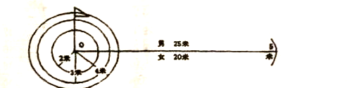
②以25米（男生）、20米（女生）长为半径，从圆心向任何方向划一个5米长的弧为传球限制线（见图1）
图1定位球踢准示意图
（2）测试方法
①考生将球放在限制线上，用任何一脚脚背内侧向圆圈里传球，球落在圈里或圈线上均为有效。
②每人连续做4次，每次均计成绩，4次成绩之和为该项考试成绩。
（3）评分标准
该项成绩满分为12分，每踢中半径为2米圈内者，得3分（包括落在圈线上）；每踢中半径为3米圈内者，得2分（包括落在圈线上）；每踢中半径为4米圈者，得1分（包括落在圈线上）；未踢中者不计成绩。
2、运球过杆射门（12分）
（1）场地设置
①在罚球区线中点处，画一条24米长的垂线，距罚球区线之远端为起点。
②距罚球区线2米处起，沿24米垂线插置标杆10根、杆间距离为2米，第10根杆距起点4米。（如图2）
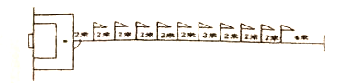
图2运球过杆射门场地示意图
③杆固定垂直在地上，插入地下深度不限，以考生碰不倒杆为宜。杆高至少1.5米。
（2）测试方法
①考生从起点开始运球，脚触球则立即开表计时。运球逐个绕过杆后射门，球越过球门线时停表。
②每人一次机会，所测成绩为最终成绩，并记录有效。
③运球漏杆者，成绩无效。
④射门不进者扣3分，射中球门立柱（横梁）弹回场内者，扣2分。
（3）评分标准
总分为12分，达标成绩及评分标准详见评分表。
成绩（男）  （秒） | 分值 | 成绩（女）  （秒） |  | 成绩（男）  （秒） | 分值 | 成绩（女）  （秒）
9 | 12 | 10 |  | 11 | 5.24 | 12
9.1 | 11.48 | 10.1 |  | 11.1 | 4.92 | 12.1
9.2 | 11.04 | 10.2 |  | 11.2 | 4.60 | 12.2
9.3 | 10. 68 | 10.3 |  | 11.3 | 4.28 | 12.3
9.4 | 10.36 | 10.4 |  | 11.4 | 3.96 | 12.4
9.5 | 10.04 | 10.5 |  | 11.5 | 3.64 | 12.5
9.6 | 9.72 | 10.6 |  | 11.6 | 3.32 | 12.6
9.7 | 9.40 | 10.7 |  | 11.7 | 3.00 | 12.7
9.8 | 9.08 | 10.8 |  | 11.8 | 2.68 | 12.8
9.9 | 8.76 | 10.9 |  | 11.9 | 2.36 | 12.9
10 | 8.44 | 11 |  | 12 | 2.04 | 13
10.1 | 8.12 | 11.1 |  | 12.1 | 1.80 | 13.1
10.2 | 7.80 | 11.2 |  | 12.2 | 1.56 | 13.2
10.3 | 7.48 | 11.3 |  | 12.3 | 1.32 | 13.3
10.4 | 7.16 | 11.4 |  | 12.4 | 1.08 | 13.4
10.5 | 6.84 | 11.5 |  | 12.5 | 0.84 | 13.5
10.6 | 6.52 | 11.6 |  | 12.6 | 0.60 | 13.6
10.7 | 6.20 | 11.7 |  | 12.7 | 0.40 | 13.7
10.8 | 5.88 | 11.8 |  | 12.8 | 0.24 | 13.8
10.9 | 5.56 | 11.9
3、比赛（16分）
（1）测试方法
在1/2标准场地采用6对6的形式比赛。如果没有标准场地，可借用篮球场或手球场进行3对3或4对4抢截或进行小场地比赛。
（2）评分标准
重点观察考生的技术运用和比赛意识。满分16分，按四级评分：
优秀：个人技术正确熟练，运用合理，比赛意识强，16~13.5分;
良好：个人技术正确熟练，运用合理，比赛意识较强，13.4分~11.5分;
及格：个人技术运用和比赛意识一般，11.4~9.5分;
不及格：个人技术运用和比赛意识均较差，9.4分以下。
（六）排球专项考试内容及评分标准（满分40分）
1、助跑摸高（12分）
（1）测试方法
采用助跑双脚起跳，用单手摸高，每人做2次，取其中最好成绩。
（2）评分标准（详见篮球评分表）
2、综合技术（14分）
（1）测试方法
考生在1号位连续垫由对方抛过来的二个球→6号位连续传本方抛过来的二个球→4号位连续扣由三号位抛来的二个球为一组，每人只做一组。考生跑动线与考评员的抛球路线如图1。

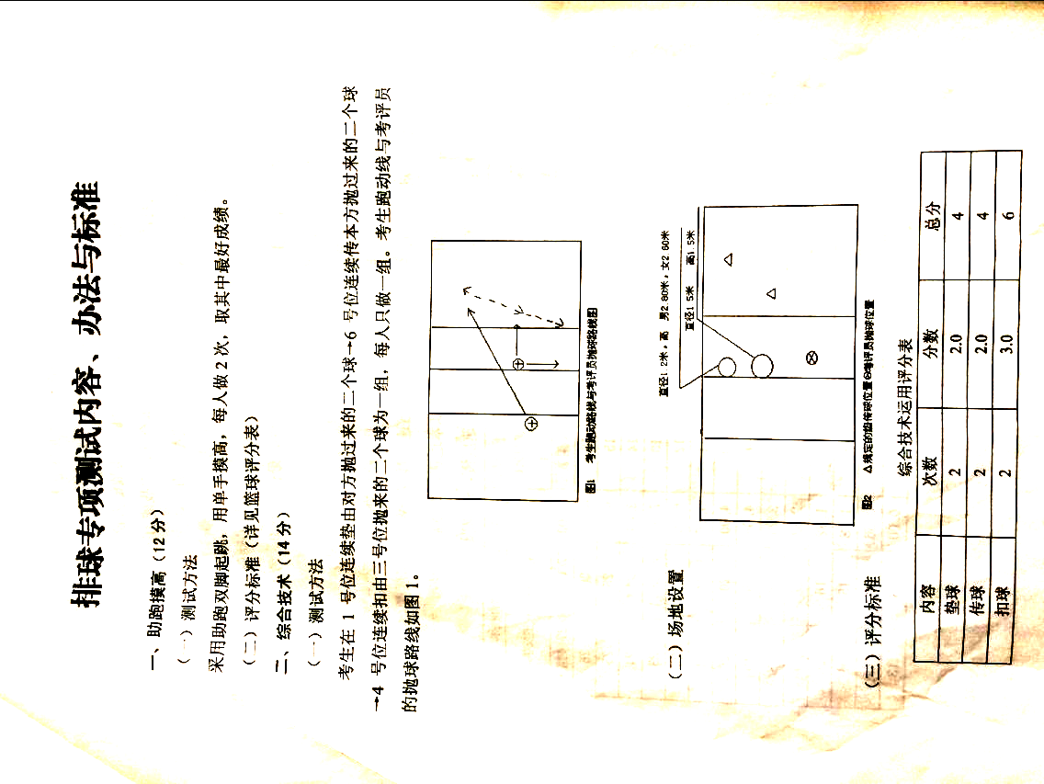
（2）场地设置
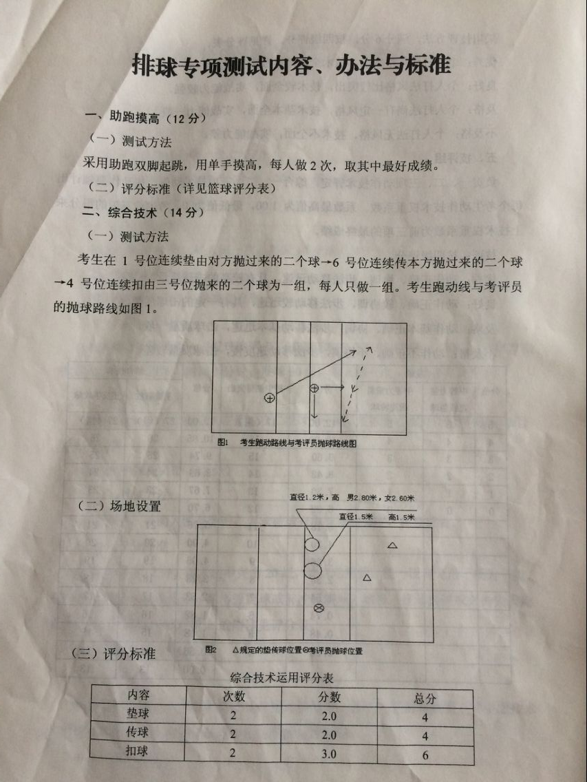
（3）评分标准
综合技术运用评分表
内容 | 次数 | 分数 | 总分
垫球 | 2 | 2.0 | 4
传球 | 2 | 2.0 | 4
扣球 | 2 | 3.0 | 6
垫球
①要求：考生在距中线6米处垫对方抛球，将拋球垫至3号位设置的圆筐内（见图3）。
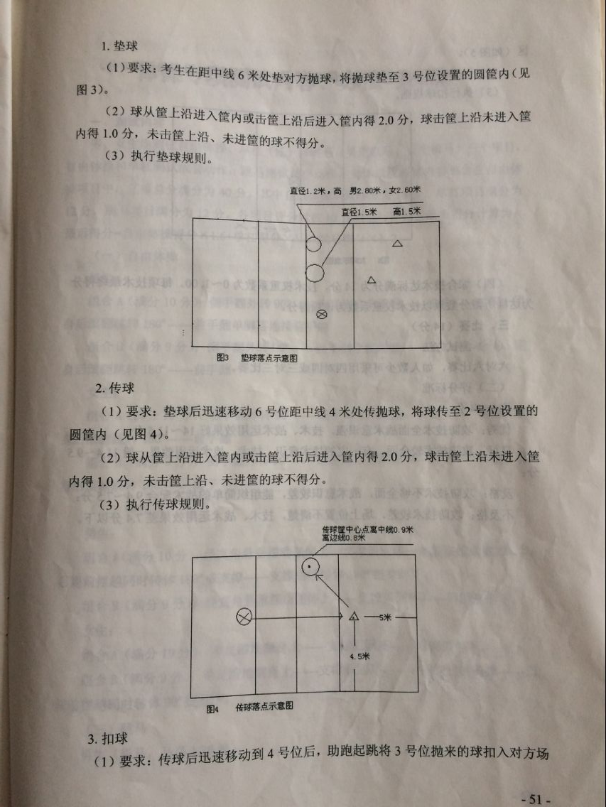
②球从筐上沿进入筐内或击筐上沿后进入筐内得2.0分，球击筐上沿未进入筐内得1.0分，未击筐上沿、未进筐的球不得分。
③执行垫球规则。
传球
①要求：垫球后迅速移动6号位距中线4米处传抛球，将球传至2号位设置的圆筐内（见图4）。
②球从筐上沿进入筐内或击筐上沿后进入筐内得2.0分，球击筐上沿未进入筐内得1.0分，未击筐上沿、未进筐的球不得分。
③执行传球规则。
扣球
①要求：传球后迅速移动到4号位后，助跑起跳将3号位抛来的球扣入对方场区（如图5）。
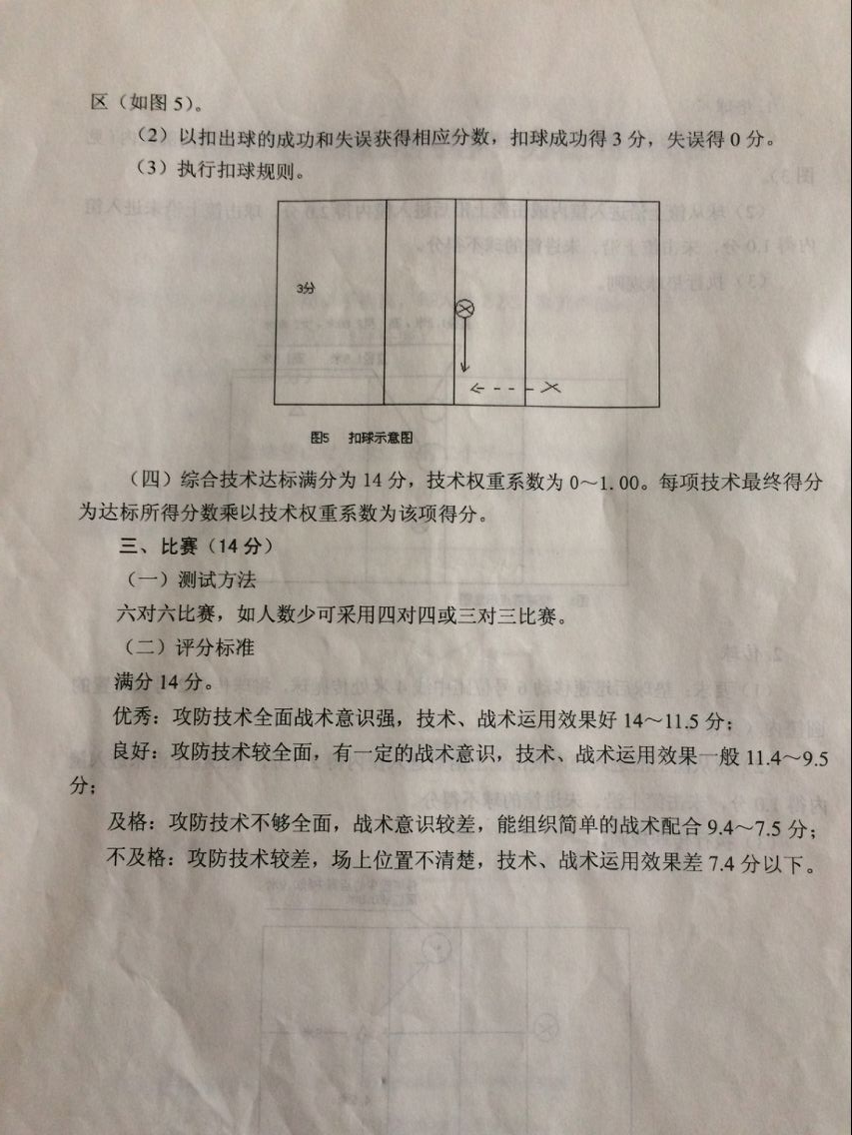
②以扣出球的成功和失误获得相应分数，扣球成功得3分，失误得0分。
③执行扣球规则。
（4）综合技术达标满分为14分，技术权重系数为0~1.00。每项技术最终得分为达标所得分数乘以技术权重系数为该项得分。
3、比赛（14分）
（1）测试方法
六对六比赛，如人数少可采用四对四或三对三比赛。
（2）评分标准
满分14分。
优秀：攻防技术全面战术意识强，技术、战术运用效果好14~11.5分;
良好：攻防技术较全面，有一定的战术意识，技术、战术运用效果一般11.4~9.5分;
及格：攻防技术不够全面，战术意识较差，能组织简单的战术配合9.4~7.5分;
不及格：攻防技术较差，场上位置不清楚，技术、战术运用效果差7.4分以下。

